ІНФОРМАЦІЯ
ЩОДО ЦЕНТРУ НАДАННЯ АДМІНІСТРАТИВНИХ ПОСЛУГ
Шпиківська територіальна громада

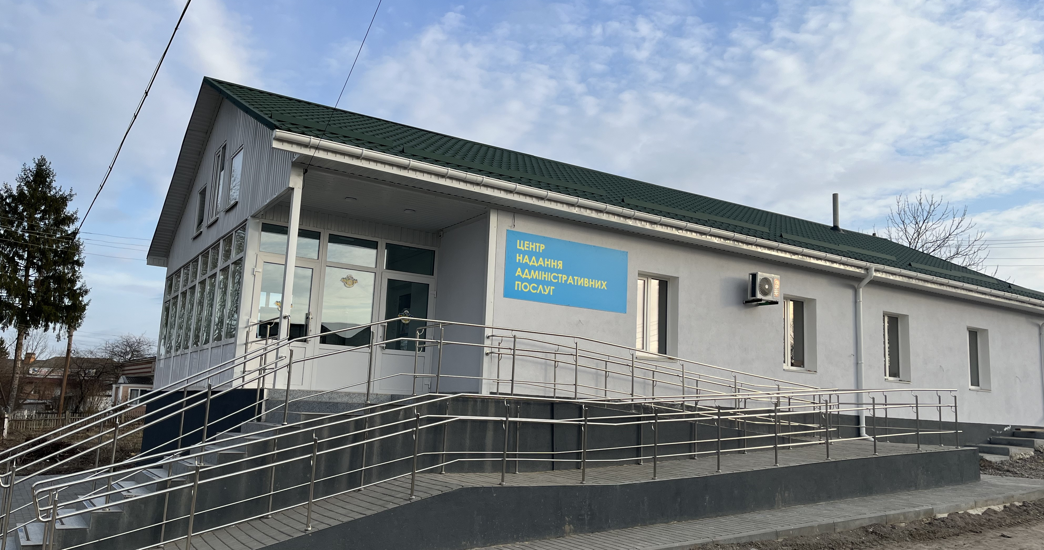

1. Загальні відомості про Центр

 | Назва Центру | Відділ Центр надання адміністративних послуг Шпиківської селищної ради
 | Тип органу, що утворив Центр  (міська, сільська, селищна рада) | Селищна рада
 | Назва органу, що утворив Центр | Шпиківська селищна рада Тульчинського району Вінницької області
 | Дата утворення Центру | 12.07.2023
 | Дата відкриття Центру | 11.08.2023
 | Розпорядчий документ органу про створення Центру  (дата, номер, назва) | 14 сесія 8 скликання від 26.01.2022 №14
 | Розпорядчі документи органу (дата, номер, назва), що утворив Центр, про:  - затвердження положення про Центр  - регламент роботи Центру  - затвердження переліку адміністративних послуг, що надаються через Центр | 14 сесія 8 скликання від 26.01.2022 №14  21 сесія 8 скликання від 15.08.2022 №2326  24 сесія 8 скликання від 23.12.2022 №2388
 | Адреса Центру  - область  - район  - населений пункт  - вулиця  - номер будинку | Вінницька область  Тульчинський район  Смт. Шпиків  Вулиця Ліпіна  Номер 8
 | Контактні телефони | 0433551205
 | Електронна адреса | rada@shpykivska-gromada.gov.ua  cnap@shpykivska-gromada.gov.ua
 | Адреса веб-сторінки в мережі Інтернет з можливим посиланням на неї | https://shpykivska-gromada.gov.ua/golovna-20-41-16-08-05-2017/
 | Графік роботи Центру | Понеділок – п’ятниця  із 08:00 год до 17:00 год  Обідня перерва 12:00 год до 13:00 год
 | Кількість віддалених робочих місць з адресами | Одне віддалене робоче місце в селі Рахни – Лісові вулиця Макаренка, номер 26
 | Наявність мобільної валізи / кейсу | -
 | Наявність мобільного ЦНАП  (автомобіля) | -

2. Відомості про приміщення Центру

1. | Загальна площа Центру, м² | 241,68
2. | Площа секторів очікування та обслуговування у Центрі, м² | 120
3. | Загальна кількість одиниць персоналу (штатна).  З них:  - керівник  - адміністраторів  - державних реєстраторів  - працівників із реєстрації місця проживання  - інших працівників | Загальна кількість одиниць персоналу- 12  З них:  - керівник – 1  - адміністраторів - 5  - державних реєстраторів- 1  - працівників із реєстрації місця проживання - 1  - інших працівників- 4
4. | Інші працівники, які розміщені в Центрі (за наявності) | 3 одиниці
5. | Наявність власної системи електронного документообігу та/або комплексної системи автоматизації | -
6. | Наявність у Центрі електронних сервісів | Так
7. | Надання у приміщенні Центрі супутніх послуг  (куточок самообслуговування, дитяча кімната,  вільний Wi-Fi, тощо) | Дитячий куточок, вільний Wi-Fi.
8. | Наявність паркінгу біля приміщення з достатньою кількістю місць для паркування ТЗ | Так
9. | Облаштування пандусами входу до приміщення | Так

3. Відомості щодо облаштування Центру з використання інформаційних технологій

1. | Наявність інформаційних стендів зі зразками заповнення заяв та необхідних для отримання адміністративних послуг документів | Так
2. | Наявність інформаційних боксів (терміналів), їх кількість | 1 термінал
3. | Наявність електронної системи управління чергою | -
4. | Наявність вільного доступу до мережі Інтернет для суб'єктів звернень | Так
5. | Кількість облаштованих робочих місць | 6
6. | Наявність облаштованого робочого місця для відвідувача | Так

4. Адміністративні послуги, які надаються через Центр

Загальна кількість адміністративних послуг, які надаються через Центр.  З них: |  | 122
1) | адміністративні послуги, що надаються обласною державною адміністрацією
2) | адміністративні послуги, що надаються районною державною адміністрацією
3) | адміністративні послуги, що надаються територіальними органами центральних органів виконавчої влади
4) | адміністративні послуги, що надаються органами місцевого самоврядування | 122
5) | Надання паспортних послуг | 5
6) | Надання послуг соціального характеру | 16
7) | Надання комплексної послуги єМалятко

5. Відповідальні особи за організацію діяльності Центру

Прізвище, ім'я, по батькові, посада, контактні телефони/факси, адреси електронних скриньок осіб, які відповідальні за роботу Центру: |  | Перший заступник селищного голови  Антоненко Людмила Іванівна  Synko7779812@ukr.net
1. | Керівник Центру | -
2. | Адміністратори | Cинько Руслан Іванович  Ruslansynko7779812@ukr.net
3. | Інші відповідальні особи (у разі наявності) | Дідур Юлія Миколаївна  Yulia_didur@ukr.net  Мокранська Людмила Станіславівна  Adm_liudmyla@ukr.net  Свиридова Ольга Григорівна  rahnuso@ukr.net

